CẢM ƠN THẦY CÔ
NGƯỜI THẦY VĨ ĐẠI TRONG NHỮNG NGÀY CHỐNG DỊCH

Khác hẳn với những mùa hè năm trước, có lẽ hè năm 2020 là một mùa hè đáng nhớ nhất với tuổi học trò của em. Đó không chỉ là hơn một tháng hè như mọi năm mà nó còn là hai lần nghỉ hè vì dịch covid 19.Chúng em đã phải nghỉ học để chống dịch hẳn 3 tháng đầu năm.Niềm vui chưa đến hết thì thông tin dịch covid 19 lại quay trở lại đúng lúc chúng em đang nghỉ hè. Thật buồn. Chúng em cứ ngỡ không được đến trường gặp lại thấy cô, bạn bè như 3 thángtrước. Nhưng rất may mắn được sự quan tâm của các thầy cô đã cố gắng hết mình dọn vệ sinh, khử khuẩn lớp, trường học. Chúng em đã được đến trường vui chơi học tập như những năm trước, niềm vui đã hiện lên trên khuôn mặt của tất cả chúng em rõ rệt. Chúng em thầm cảm ơn các thầy cô giáo trường Tiểu học Long Biên, chúng em sẽ cố gắng chăm chỉ học tập, vâng lời để khỏi phụ long các thầy cô.
Niềm vui hiện lên trên khuân mặt chúng em những ngày đầu đến trường của chúng em sau nghỉ hè, nghỉ dịch covid 19.
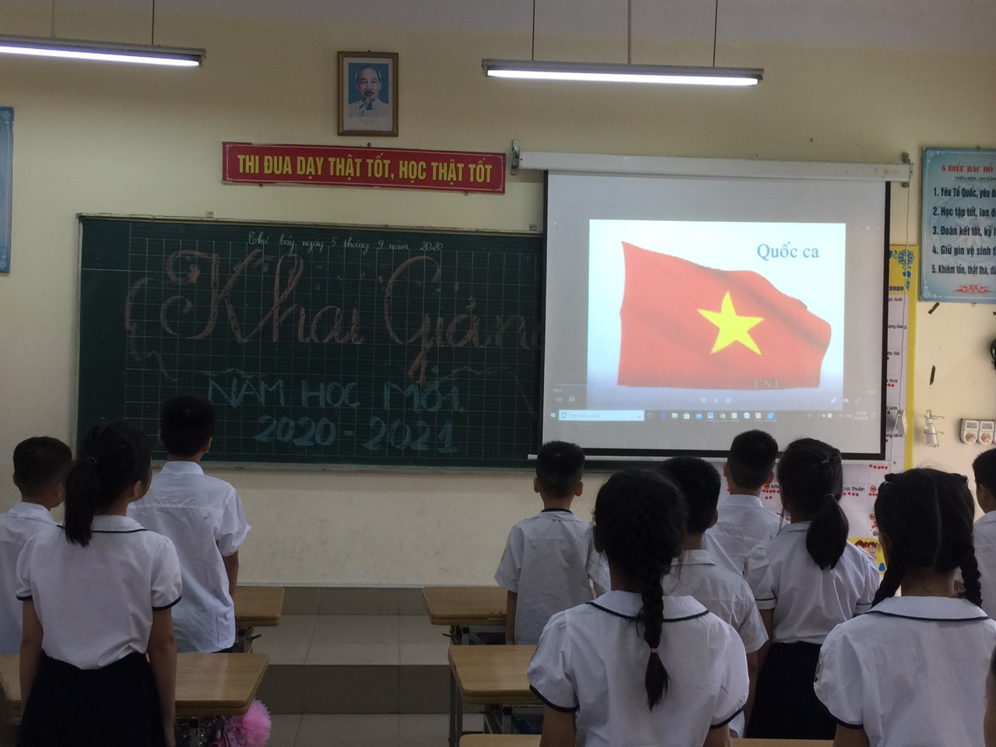

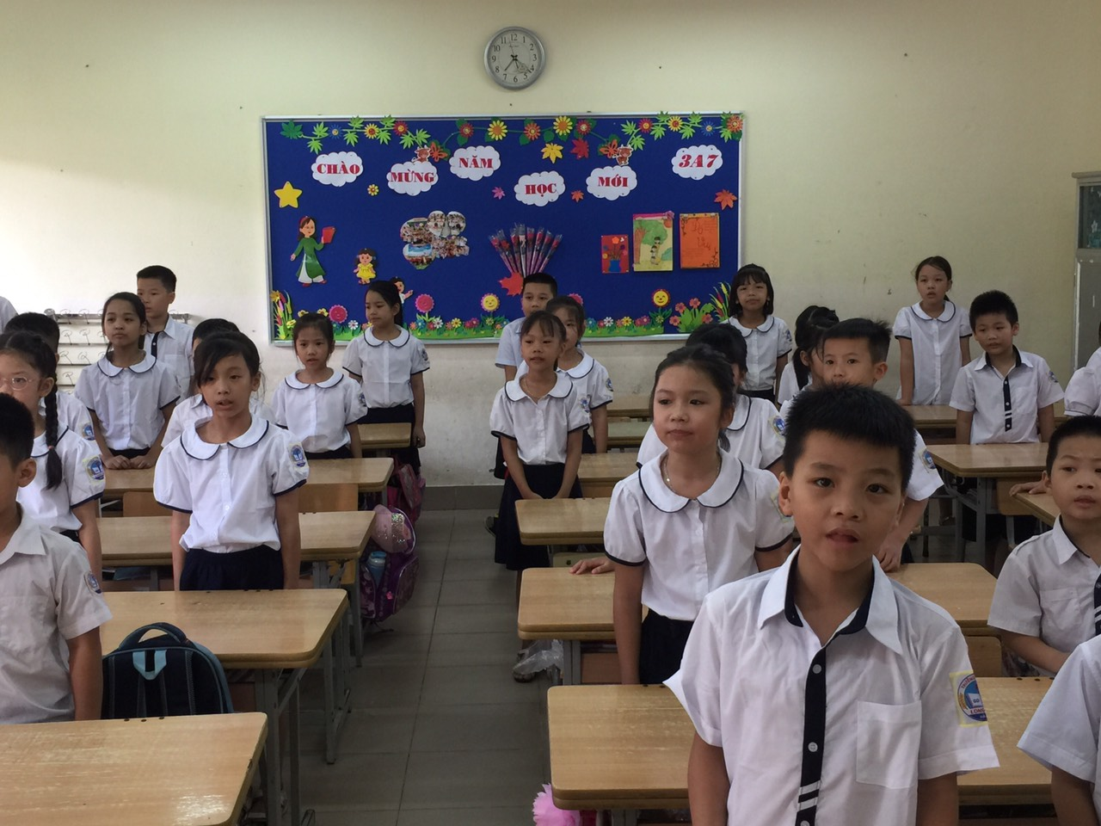
Lễ khai giảng năm học 2020 - 2021 đặc biệt nhưng trang nghiêm, đầy ý nghĩa.
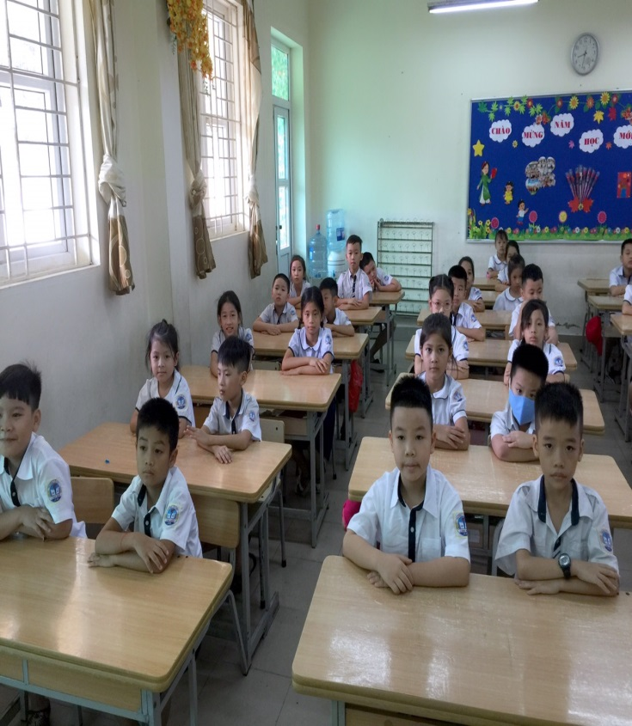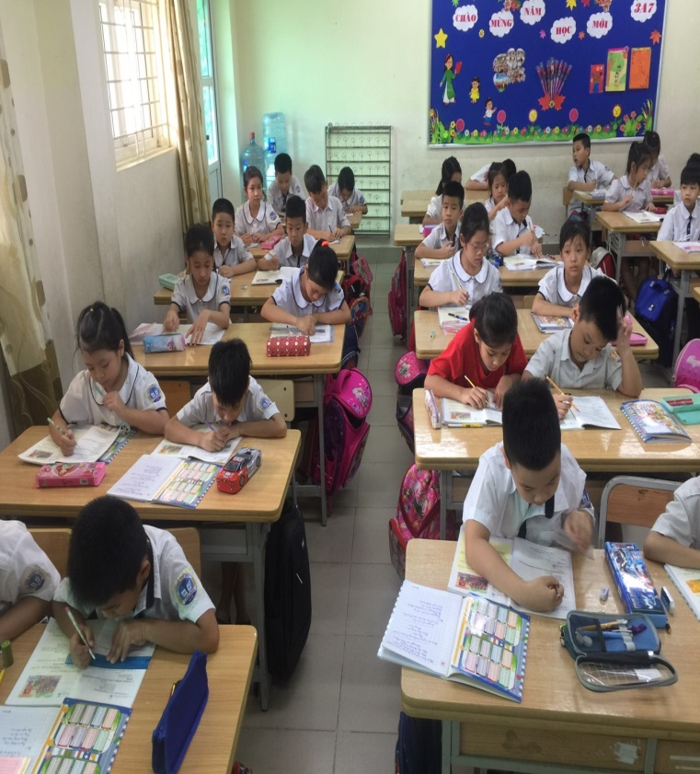

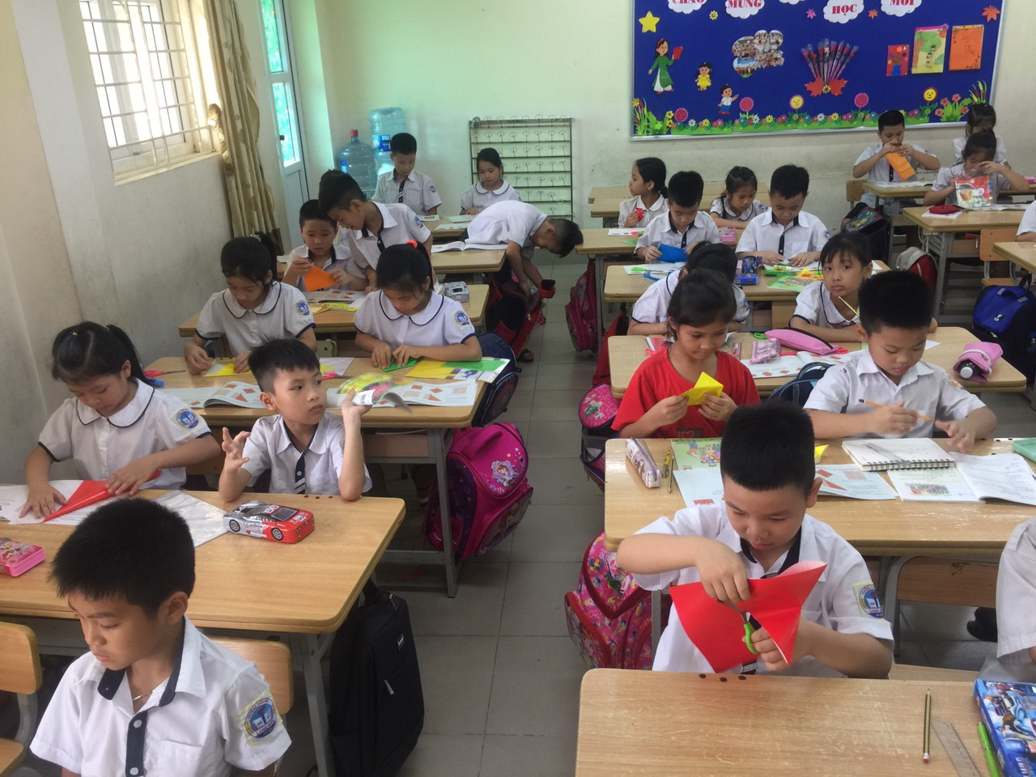
Những tiết học nghiêm túc mà vui vẻ sau mùa hè đáng nhớ
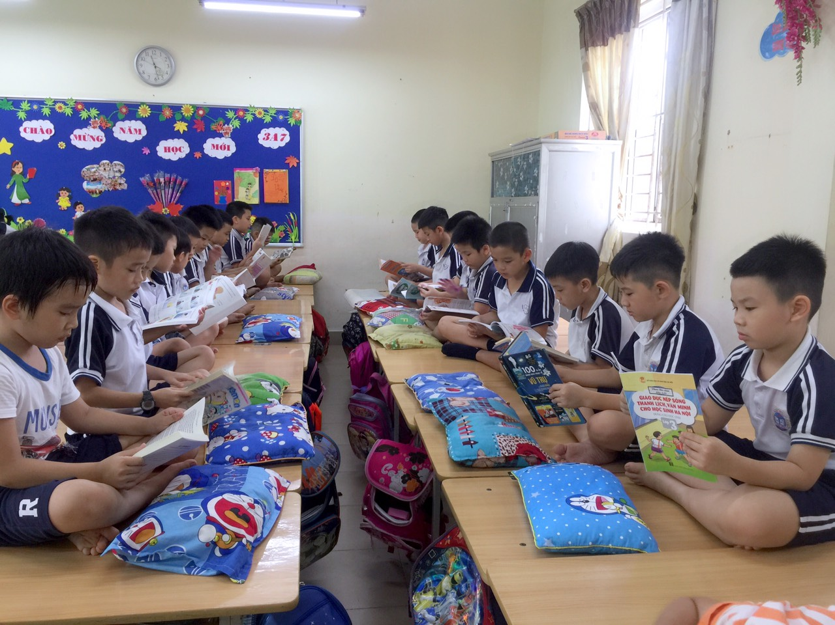
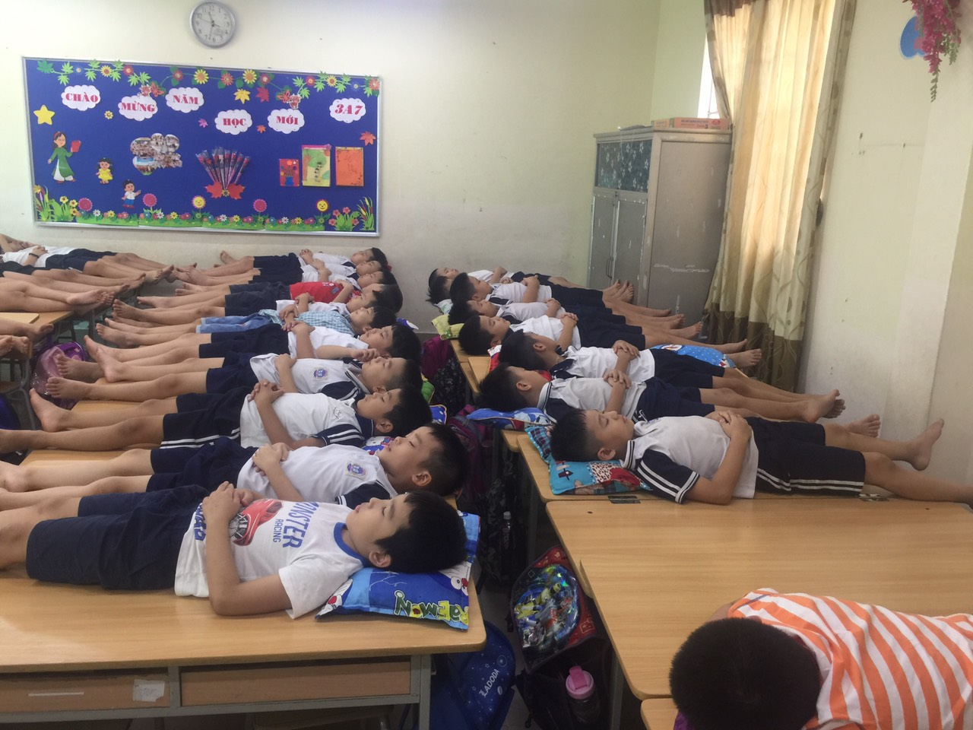
Giờ bán trú thư giãn và nghỉ ngơi
Chúng em cảm ơn các thầy cô giáo, những ”người hùng” thầm lặng bảo vệ chúng em trong cuộc chiến chống dịch covid 19.
Học sinh: Phạm Thùy Dương – Lớp 3A7

